**《冬天在哪里》学习指南**

**学习目标：**

1. 通过情境创设，能说出2-3条冬天的季节特征，体验、发现冬天的美。
2. 结合自身经历，了解祖国各地冬季不同的特征及冬天的到来对动植物和人类生活的影响，并能举例说明。

同学们，大家好！今天我们学习的内容是一年级道德与法治上册第27课时《冬天在哪里》，请同学们打开教材，把第52-54页内容先看一看。你可以边看边思考，你喜欢冬天吗？冬天是什么样的？不同地方的冬天有什么不一样？

**学习任务单：**

**【课上活动】**

活动一：同学们，让我们一起去欣赏四季的图片，感受大自然的美。说一说你们最喜欢什么季节？为什么？

   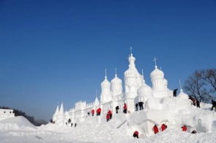

活动二：让我们一起到外面去感受一下冬爷爷的魔法吧！ 说一说冬爷爷带来了哪些变化？

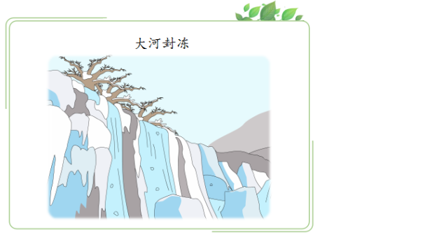 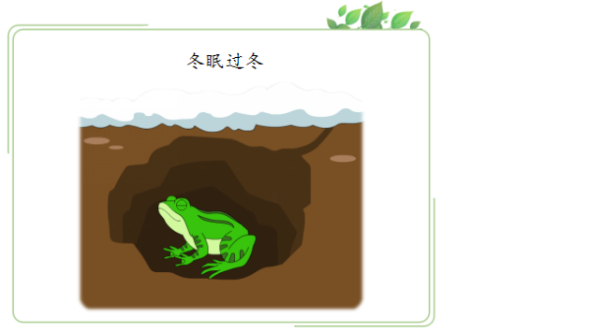

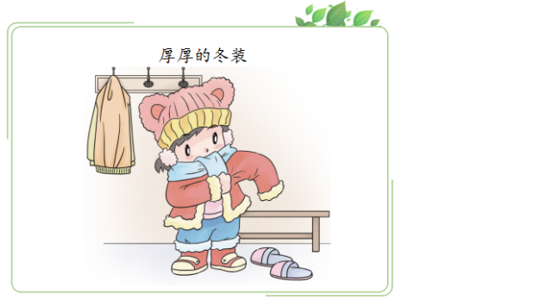

**【课后活动】**

活动三：冬爷爷的魔法如此神奇，用自己喜欢的方式记录下你眼中冬天的样子。